

Муниципальное бюджетное дошкольное образовательное учреждение Детский сад № 24 "Дружба"

Муниципального образования городской округ Ялта

Республика Крым

**Тематическая неделя.**

**Безопасность жизнедеятельности детей в весеннее – летний период**

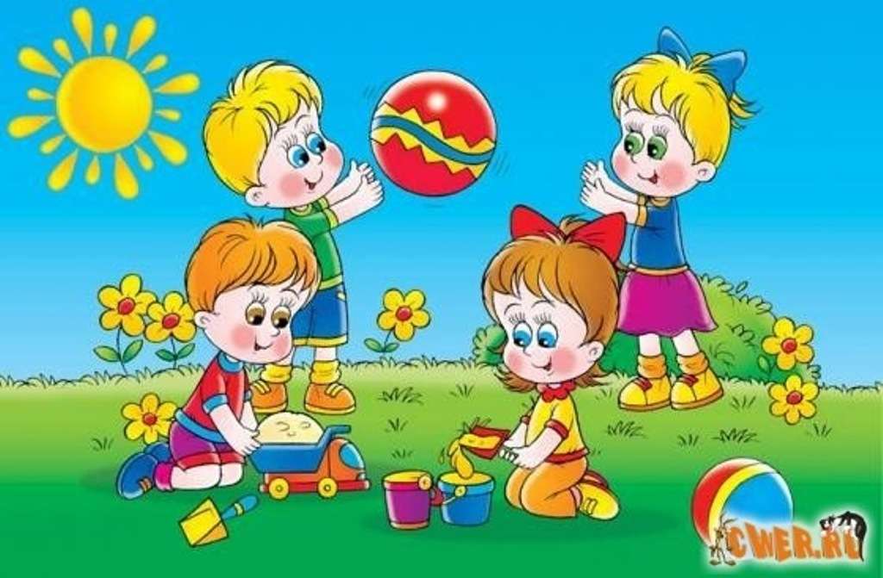

**Содержание:**

**Тема № 1 "Добрый и злой огонь"**

Занятие «Приключения Стобеда»

«Берегите лес от пожара!» - решение проблемных ситуаций

**Сказка об огне**

**Кукольный театр «Кошкин дом»**

Дидактические игры.

Беседа «Что делать, если?..»

**Тема № 2 Осторожно, клещи!!!**

Беседа: «Защита от клещей. Как удалить клеща. Правила безопасности для детей».

Беседа: «Насекомые - польза и вред»

Информация для родителей: «Осторожно, клещи!»

**Тема № 3 Тепловой удар**

Беседа с родителями о тепловом ударе «Осторожно, солнце!»

Беседа: «Спрячемся от солнышка!»

Парад панам.

**Тема № 4 «Правила безопасного поведения детей на улице»**

Занятие: «Опасные ситуации на улице и во дворе. Незнакомец»

Беседа: «О правилах безопасного поведения на улице»

**Тема № 5 "Безопасность дорожного движения"**

Беседа: «О безопасности дорожного движения»

Беседа: «Правила дорожного движения соблюдай!».

Беседа: «Еду, еду я на велосипеде».

Занятие: «Опасности на улице и во дворе. Бельчонок и зайчонок»

**Тема № 6 «Безопасность на водных объектах»**

Флешмоб «Плавай и ныряй, но далеко не заплывай»

Конкурс рисунков «Здравствуй, море!»

Викторина «Правила поведения на воде»

**Тема 1. "Добрый и злой огонь"**

Занятие 1 Приключения Стобеда

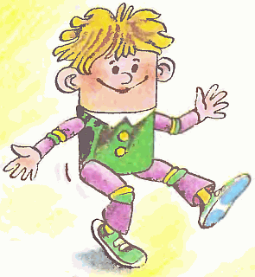

Цель: продолжать учить детей внимательно слушать и запоминать художественные произведения, понимать их смысл и нравоучение. Развивать память, мышление, связную речь. Воспитывать интерес к теме безопасности и к занятиям в общем.

Материалы: худ. слово ( Д. Орлова "Как Стобед хотел испугать волка, а сам чуть не сгорел"; иллюстрации по теме; Е. Ильин "Солнечный факел").

План занятия:

1. Психогимнастика

2. Краткая вступительная беседа с использованием иллюстраций из книги "Солнечный факел":

- Огонь бывает и добрым и злым. (по тексту)

3. Чтение рассказа о Стобеде.

4. Физкультминутка (игра "Умные картинки": газовая печь, самовар, спички, ракета, свеча, костер, олимпийский огонь)

5. Вопросы по содержанию:

а) О ком рассказ?

б) Чем посоветовали заняться Стобеду?

в) Что устроил мальчик в комнате?

г) Какое приключение в лесу он вспомнил?

д) Что устроил Стобед?

е) Что случилось дальше?

ж) Почему Стобед не сгорел?

з) Долго ли лечили Стобеда?

и) Какие выводы мы делаем?

6. Последствия бывают:

* позитивные - радость, удовольствие, благодарность, уважение;
* негативные - страх, грусть, гнев, отчаяние.

ОСТАНОВИСЬ. ЗАДУМАЙСЯ. ПРИМИ РЕШЕНИЕ.

Полезные советы:

* заботься о собственной безопасности;
* в беде зови соседей, звони родителям, в службы спасения;
* шутить на темы опасных ситуаций - ЗАПРЕЩЕНО!!!

**Составил: Потапова А.П.**

### Тема № 2 Берегите лес от пожара!

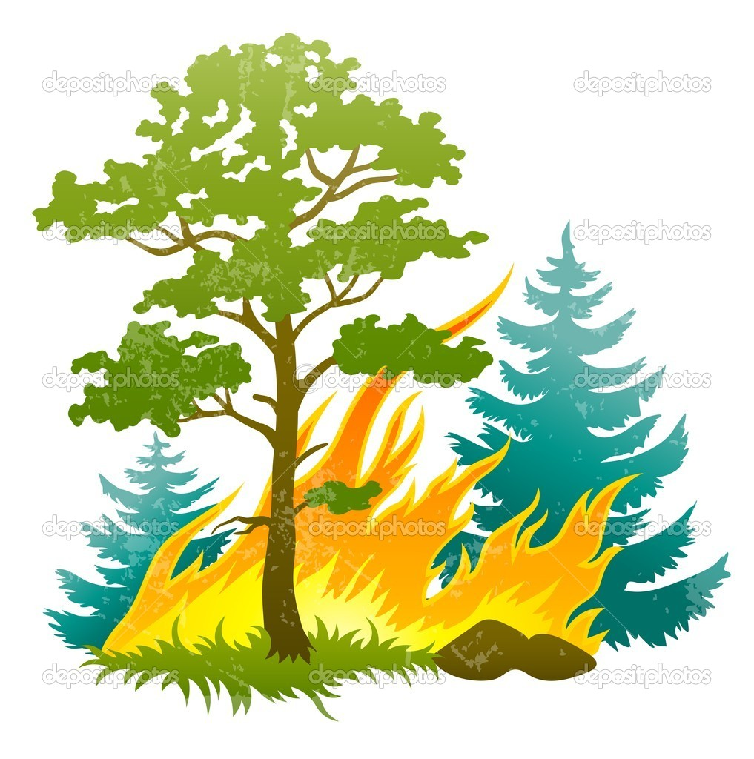

***Берегите лес от пожара!***

«Лес - наше богатство. Берегите лес от пожара!» Этот лозунг известен всем с детства. Но из года в год с приходом весны и жарких солнечных дней - горят леса по всей стране. И одна из основных причин лесных пожаров - человеческая беспечность.

Владимир Солоухин писал: "Трудно представить себе космонавтов, летящих на корабле и сознательно разрушающих систему жизнеобеспечения, рассчитанную на длительный полет. Если космонавты начнут развинчивать винтики, просверливать дырочки в обшивке, то это придется квалифицировать как самоубийство". А что же делаем мы, уничтожая природу, оставляя после похода в лес непотушенные костры?

Лес - одно из ценнейших природных богатств. Это лёгкие нашей планеты, около 60% кислорода поставляет он в земную атмосферу, потребляет 24 кг. углекислоты, которую выдыхают пять тысяч человек. За год гектар леса "отфильтровывает" 50 - 70 т. пыли. Лес - земная кладовая, из которой черпают сырьё почти все отрасли народного хозяйства.

У леса есть злейший враг - огонь. И всё то, что создано природой или посажено человеком за долгие годы, может погибнуть от огня в течение нескольких часов. Лесной пожар страшен. Уничтожены деревья, птице негде свить гнездо, прочь уходят звери.

Лесной пожар называют стихийным бедствием. Но так ли уж оно стихийно?

Так, из-за ударов молнии и самовозгорания торфа возникает 10% лесных пожаров, а остальные 90% - по вине человека. Причиной пожара могут стать осколки стеклянной посуды. Они смогут "сработать" как линзы - сконцентрировать солнечные лучи.

Костер служит мощным источником теплового излучения. Жар от него распространяется не только вверх, но и в стороны. Стволы деревьев, находящиеся неподалёку от огня, сильно нагреваются в нижней части. Что приводит к отмиранию живых тканей ствола. От сильного огня погибают также корни деревьев, расположенные около поверхности почвы. Всё это, в конечном итоге, вызывает гибель деревьев. Такие мёртвые деревья - жертвы лесных костров - мы встречаем в лесу. Это немой укор людям, которые не берегут лес. Чтобы стволы деревьев не пострадали от нагревания тепловыми лучами. костёр должен быть разведён не ближе 10 метров от деревьев. Огонь отпугивает всех лесных обитателей. Это всегда сигнал тревоги для диких зверей, птиц, насекомых. Обычно, увидев его, они спасаются бегством. Если в лесу горит костёр, то в радиусе 100 - 150 метров покидают гнёзда совы, дрозды и другие птицы, покидают надолго, и насиживаемые яйца успевают остыть, кладка погибает.

Нарушители правил пожарной безопасности в лесу могут быть оштрафованы. При возникновении пожара возбуждается уголовное дело. Нарушители жестоко наказываются.

Наиболее частая причина бедствий в лесу: не затушенные костры, брошенные окурки, спички, сжигание сухой травы. В жаркую, сухую погоду искры достаточно, чтобы вспыхнул огонь, особенно в хвойном лесу.

***Помните!*** Лесной пожар легче потушить в первые минуты его возникновения. Если время упущено, на тушение пожара потребуется много людей, техники, что принесет большой ущерб. При низовом пожаре огонь высотой до 1 метра движется со скоростью 1 км/ч с температурой пламени 200-400 о С.

Затушить небольшой низовой огонь (горящая трава, мелкий кустарник) можно пучком веток из лиственных пород. Надо по кромке огня с внешней стороны от пожара наклонно бить ветвями, несколько прижимая их к кромке и сметая огонь внутри пламени.

Будь осторожен в пожароопасный период!

Чтобы не стать причиной лесного пожара, соблюдай несложные правила:

* не разводи самостоятельно в отсутствии взрослых костры.
* ни в коем случае не поджигай траву и сухие листья!
* не оставляй после себя легковоспламеняющийся мусор, типа фантиков и салфеток, и стеклянные бутылки. А лучше вообще не мусори в лесу!
* если ты в лесу наткнулся на оставленный кем-то костер, сообщи об этом взрослым и вместе с ними потуши его.

***Как действовать, если ты попал в зону природного пожара***

ПОМНИ: если ты обнаружил в лесу пожар, СООБЩИ ОБ ЭТОМ ВЗРОСЛЫМ!

Если пожар подобрался очень близко, немедленно отойди в безопасное место, а после позови на помощь взрослых. Если у тебя с собой есть телефон, вызови противопожарную службу по номеру 101 или 112. Максимально четко и ясно объясни, что происходит и назови свое местонахождение.

НИ В КОЕМ СЛУЧАЕ не пытайся потушить пожар сам! Знай, опасен не только огонь, но и дым: ты можешь получить ожог дыхательных путей или отравиться угарным газом и уже не сможешь позвать на помощь.

От пожара нужно уходить в БЕЗОПАСНОМ направлении:

* при лесном пожаре передвигайся перпендикулярно линии продвижения огня, обойдя пожар, иди против ветра.
* при травяном (степном, тростниковом) пожаре самое безопасное место выгоревший участок, оставайся там до прихода помощи.
* Лицо лучше прикрыть влажной тряпкой или рукавом.

**Беседа №1. Сказка об огне.**



Жил-был огонь. Был он очень опасным и задиристым. Гулял ,где хотел, сжигал все подряд и был злейшим врагом всего живого. Повстречал огонь человека:

-Слушай, человек, давай померимся силой.

Тот согласился и начался бой. Человек заманил его к реке и сам прыгнул в воду, огонь за ним. Схватил  человек мокрой рукой язык пламени и хотел затушить. Взмолился огонь:

-Не туши меня, верой и правдой буду тебе служить.

Пожалел его человек. Вот так и начал служить огонь людям, стал другом.

Но когда попадает он в руки маленьких детей и взрослых, которые обращаются с ним небрежно и невнимательны к нему, то огонь показывает свой характер: старается убежать от них и гулять по лесам ,по лугам, по деревьям. Недаром есть пословица "Дерево с огнем не дружит".Если небрежно обращаться с огнем - может прийти беда!

-А какая беда может прийти?(пожар)

-А что мы называем пожаром?(ответы детей)

-Ребята, оказывается, пожары бывают разные, давайте познакомимся с ними поближе.

Все пожары в лесу начинаются по какой-то причине .Причины могут быть различные. Из природных можно назвать  грозы, самовоспламенение торфяников. Да и случайная молния может поджечь лес, но гораздо чаще лес горит по вине человека. Почему?(обсуждение)

Правильно ,люди разводят костры в ветреную  погоду, устраивают кострища в опасных местах -рядом с сухими бревнами ,кустами, деревьями, не тушат правильно костер и т. д.

-А  что бы вы сделали, если бы случайно увидели, что что-то горит?(ответы детей).Правильно, в случае обнаружения пожара , надо позвонить в пожарную охрану по телефону "101",сообщить точно адрес пожара и свою фамилию.

Небольшой пожар в лесу можно потушить своими силами .Для  этого достаточно пучка веток лиственных пород. Ими надо наносить скользящие удары по кромке огня сбоку в сторону очага пожара , как бы сметая горящие материалы.

Ребята, существует целая наука, изучающая  лесные пожары. Она называется пирология. Пожароопасный  сезон в лесу начинается, когда сходит снежный покров, и длится он до наступления осенней дождливой погоды .Пожары  бывают разные: низовые(горит трава, кусты…),верховые(горят кроны деревьев), подземные(торфяные) О чем же мы должны помнить, находясь в лесу?(ответы детей)

Пожар беда в лесу большая,

Когда с огнем дети играя,

Шалят и поджигают лес,

Сгореть он может просто весь!

Загадки по теме:

Чего на свете нет сильнее? *(огня)*

Ест бело, даёт черно. (*огонь)*

Без рук, без ног к небу ползёт. *(дым)*

Без рук, без ног в гору ползёт. *(огонь)*

Что выше дерева растёт? *(дым)*

В маленьком амбаре держат сто пожаров. *(спички)*

По деревне прошёл - ничего не осталось. *(огонь)*

Жевать не жуёт, а всё поедает. *(огонь.)*

Маленький конёк, вместо гривы – огонёк. *(спичка)*

Он красив и ярко-красен

Но он жгуч, горяч, опасен. *(огонь)*

Он даёт тепло и свет,

 С ним шутить не надо, нет. *(огонь)*

                                  Если дым валит клубами,

                                  Пламя бьётся языками,

                                  И огонь везде, и жар

                                   Это бедствие - … *(пожар)*

  На привале нам помог:

  Суп варил, картошку пёк.

   Для похода он хорош,

   Да с собой не понесёшь. *(костёр)*

                                  По деревне прошёл – ничего не оставил. *(огонь)*

   Красный телёнок чёрную корову лижет. *(огонь, котёл)*

 Шипит и злится, воды боится,

                                  С языком, а не лает,

                                  Без зубов, а кусает. *(огонь)*

    Вот такая мошка –

    Осиновая ножка!

    На стог села –

    Всё сено съела. *(спичка)*

**Дидактические игры.**

**«Раньше и теперь»**

Игровая задача: ориентируясь в предлагаемой ситуации, подобрать правильный ответ.

Правила игры: воспитатель кратко сообщает детям, какие действия предпринимались в прошлые времена в случае возникновения пожара; ребята рассказывают, как в таких случаях нужно поступать сегодня.

1. ***Как узнать и сообщить о пожаре?***

*Что делали раньше*

Над городом возвышалась каланча, на которой постоянно находился наблюдатель. Как только он замечал дым, сразу же запускал в небо сигнальный шар.

*Как поступают сегодня*

Звонят по телефону 101.

1. ***Как пожарным добраться до пожара?***

*Что делали раньше*

На телегу, на которой уже была установлена бочка с водой, садились пожарные и, погоняя лошадей, ехали к месту пожара.

*Как поступают сегодня*

На пожарной машине. На пожарном поезде. На пожарном вертолете. На пожарном самолете.

1. ***Какая одежда (экипировка) у пожарных?***

*Что делали раньше*

Раньше пожарные носили форму из холстины, на голову надевали каску, на руки - брезентовые рукавицы.

*Как поступают сегодня*

Сегодня жизнь и здоровье пожарного защищает комбинезон из огнеупорных материалов, каска, противогаз или респиратор.

1. ***Какими средствами тушат пожар?***

*Что делали раньше*

Ручным насосом, ведром с водой, топориком, ломом, багром.

*Как поступают сегодня*

Брандспойтом, подключенным к автонасосу, огнетушителями, водой, пеной.

**«Горит – не горит»**

Игровая задача: быстро и правильно выполнить ответственное действие.

Образовательная задача: закрепить знание о свойствах горючести различных предметов и веществ; помочь осознать разрушительную силу огня и развить быструю реакцию  на ответное действие.

Правила игры: дети стоят в кругу, воспитатель – в центре. Педагог называет какой-либо предмет или вещество и бросает мяч одному из детей. В том случае, если это вещество не горючее, ребенок должен поймать мяч, если же оно горючее – отбить. Ребенок, сделавший ошибку, выбывает из круга. Выигрывает ребенок, оставшийся последним.

(Примеры негорючих предметов и веществ: металл, вода, лед, земля, воздух, камень, кирпич, глина, мел и т.д.)

**«Что нужно пожарным?»**

Игровая задача: быстро и правильно подобрать картинки с изображением предметов пожарной тематики.

Образовательная задача: сформировать у детей интерес к профессии пожарного.

Правила игры: детям раздаются карточки с изображением предметов и явлений, характеризующих различные профессии, в том числе и пожарного. Ребята на скорость выбирают из общей массы карточек те, которые относятся к пожарной тематике. Выигрывает тот, кто быстрее отберет нужные карточки и не допустит при этом ошибки.

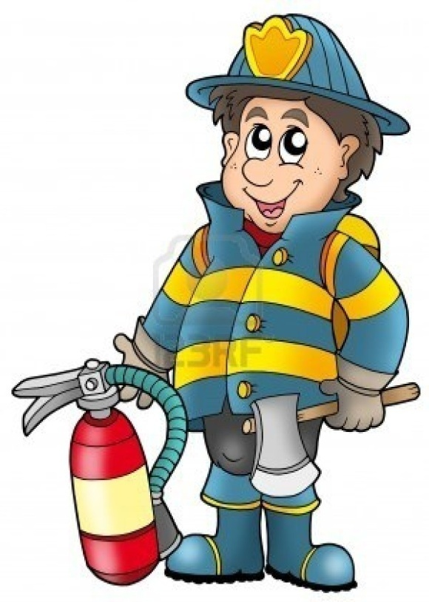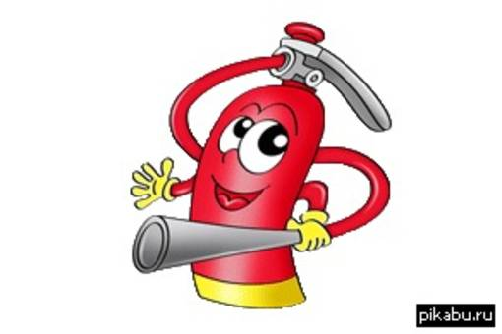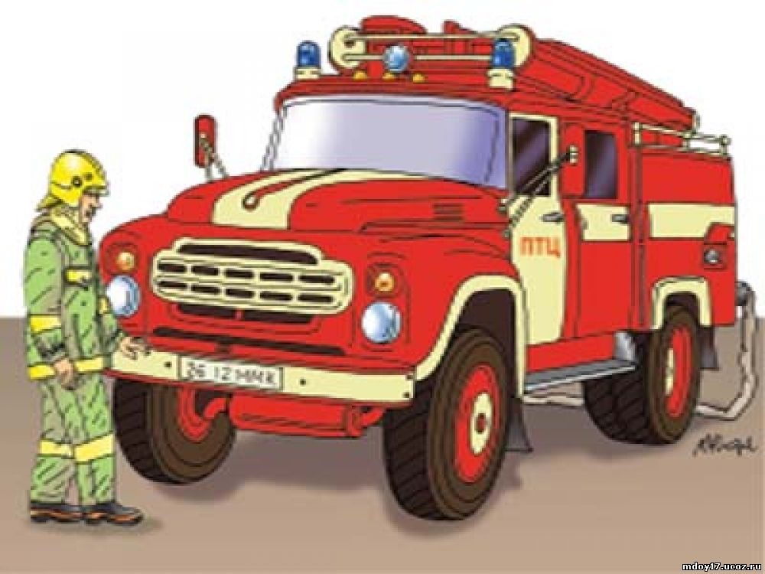

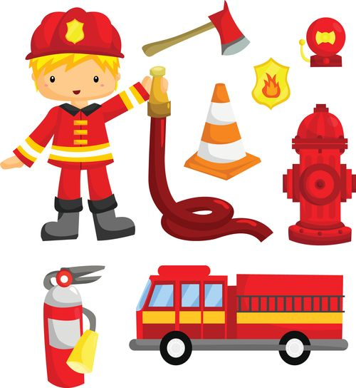

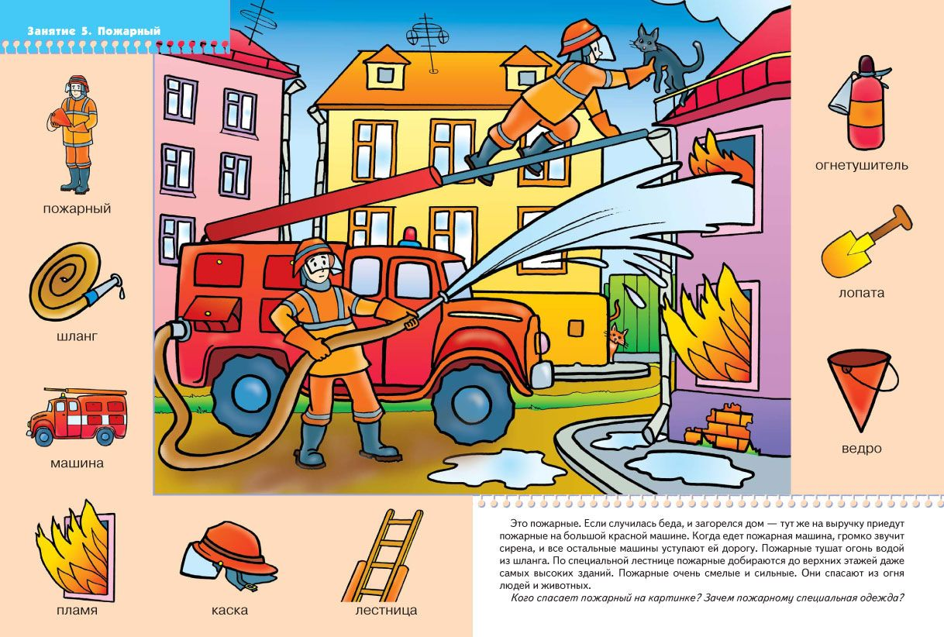

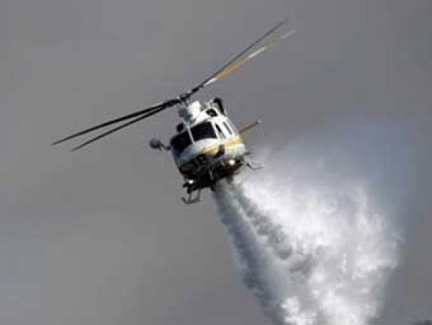

**«Диалоги по телефону»**

*Игровая задача:* научить детей правильно набирать номер по телефону и давать точные и четкие ответы на вопросы.

*Образовательная задача:* способствовать запоминанию детьми общепринятых правил разговора по телефону, в том числе с дежурными экстренных служб.

Правила игры: дети по очереди выбирают карточки с номерами телефонов экстренных служб: 101, 102, 103, 104. Воспитатель рассказывает предысторию чрезвычайной ситуации (3-4 предложения) и дает задание ребенку, в зависимости от конкретного случая, вызвать по игрушечному телефону ту или иную службу. Задание считается выполненным, если по рассказу ребенка можно понять, куда и с какой целью должна приехать та или иная служба. (Роль дежурного выполняет воспитатель).

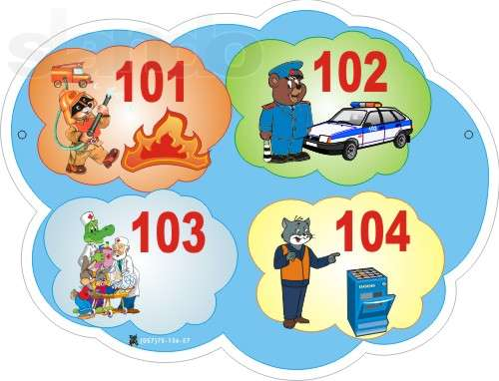

**«Если возникает пожар»**

*Игровая задача:* учить детей в рифму заканчивать стихотворение-загадку.

*Образовательная задача:* закрепить знания детей о правилах безопасного обращения с огнем.

*Правила игры:* дети, взявшись за руки, образуют круг, в его центре стоит воспитатель с воздушным шариком (мячом) в руках. Он произносит строки стихотворения и, делая паузу на последнем слове, передает шарик (мяч) ребенку, который быстро досказывает слово и возвращает шарик воспитателю.

**Этот шар в руках не даром.**

**Если раньше был пожар,**

**Ввысь взмывал сигнальный шар –**

**Звал пожарных в бой с пожаром.**

**Где с огнем беспечны люди,**

**Где взовьется в небо шар,**

**Там везде грозить нам будет**

**Злой, безжалостный …  (пожар).**

**Раз, два, три, четыре –**

**У кого пожар в… ( квартире)?**

**Дым столбом поднялся вдруг.**

**Кто не выключил … (утюг)?**

**Стол и шкаф сгорели разом.**

**Кто сушил белье над … (газом).**

**Пламя прыгнуло в траву.**

**Кто у дома жег … (листву).**

**Дым увидел – не зевай**

**И пожарных … (вызывай).**

**Помни, каждый гражданин –**

**Этот номер … (101)!**

**Беседа № 2 «Что делать, если?..»**

*Цель*: закрепить у детей знание правил пожарной безопасности.

*Задача:* учит рассуждать и делать выводы.

Воспитатель: Ребята, представьте себе ситуации, которые я вам назову, и скажите, что нужно делать в таких случаях. Итак, что делать, если:

- бабушка забыла выключить утюг;

- сестра оставила сушить белье над зажженной плитой;

- папа оставил кастрюлю на включенной плите;

- в квартире зажгли бенгальские огни;

- украсили елку игрушками и зажгли на ней свечи;

- если вам придется звонить в пожарную охрану, то какой номер вы наберете?

Дети отвечают, как нужно поступить в подобных случаях, обсуждают свои ответы.

Тема № 3 Осторожно клещи!!!

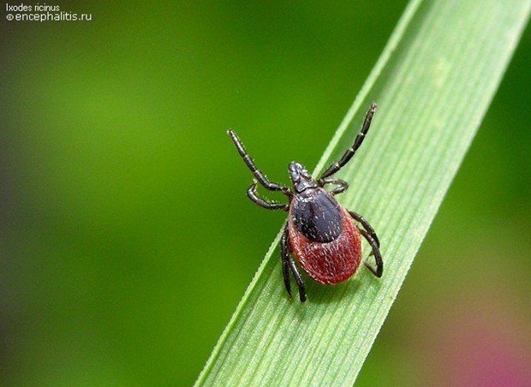

 Излюбленными местами охоты клещей являются хвойные леса, а также влажные места: овраги, обочины дорог. Активизируются клещи перед дождем в пасмурную погоду, а в ясный день они опаснее утром и вечером. Летом самой благоприятной для них температурой будет 20° тепла.

Является распространенным заблуждение о том, что клещи прыгают на людей с веток деревьев, это не так. Клещи, перезимовавшие в опавших листьях и хвое, а также щелях в самой почве, выходя на охоту, поднимаются на растения и невысокие ветки деревьев и кустов и, приняв удобную позу, зацепляются за проходящих мимо животных и людей. Интересно, что клещи практически лишенные зрения, могут почуять запах приближающего живого существа с расстояния в 10 метров. Их гораздо больше (примерно в 10-15 раз) на обочинах дорог, чем в чаще леса, где меньше объектов для нападения. Срок жизни клеща – 30-50 дней.

Опасность клещей

Опасность «подцепить» клеща подстерегает нас не только на природе. Принести насекомое в дом может собака или кошка, которая гуляет по улице, он может быть и в букетике полевых цветов. Также клещи живут на мышах и крысах, обитающих даже в самых цивилизованных городах. В сельской местности "разносчиками" клещей являются коровы и козы.

Попав на открытый участок тела человека, клещ присасывается, что происходит абсолютно безболезненно из-за впрыскиваемого под кожу анестезирующего вещества, и может стать причиной весьма серьезных и трудноизлечимых заболеваний. Клещи переносят такие болезни, как клещевой энцефалит, сыпной клещевой тиф, клещевой боррелиоз (болезнь Лайма), геморрагическую лихорадку и др.

Особенно опасен клещ тем, что его очень трудно заметить из-за микроскопических размеров голодного насекомого, такой клещ размером не больше макового зернышка. Сам клещ – это крошечное существо буро-коричневого оттенка, а личинка и вовсе трудно различима невооруженным глазом. Присосавшись к телу человека, молодая личинка насыщается примерно за двое суток, взрослая же особь, может оставаться на теле до 12 дней и вырасти до размеров шарика диаметром в 2 см.

Когда клещ попадает на одежду человека, он начинает двигаться в поисках места для присасывания, особенно клещам нравятся подмышечные впадины, паховые складки, шея, ушные раковины и кожа головы. Если клещ не был замечен сразу, то неприятные ощущения начинают беспокоить лишь примерно через 1-2 суток, а проявляются они в виде тянущей легкой боли, которая возникает из-за начинающегося воспалительного процесса в месте укуса. Сама ранка, которая остается после клещевого укуса чешется и может долго не заживать.

 Как снять клеща?

Конечно, обнаружив на себе или своем близком присосавшегося паразита, лучше всего сразу же обратиться к врачу. Если же такой возможности нет, то клеща нужно удалять следующим образом: возьмитесь за клеща ровно под прямым углом, не сгибая его, и поверните, как бы выворачивая по часовой стрелке. Если клеща не удастся «вывернуть» полностью и хоботок останется, то предпринимать ничего больше не нужно, остаток насекомого удалится сам, естественным путем. Всю процедуру лучше выполнять в тонких перчатках или с помощью носового платка, так как яд из раздавленного насекомого может попасть в организм человека даже непосредственно через кожу. Если присосавшаяся особь еще не успела напиться крови или это малюсенькая личинка, то избавиться от нее можно с помощью капли растительного масла, которую нужно капнуть на место укуса, перекрыв, таким образом, клещу поступление кислорода. Вместо масла можно взять крем, вазелин или даже керосин. Само насекомое, но только в том случае, если оно живое, желательно отнести в больницу для исследования на наличие инфекции. Для этого его нужно посадить в банку с влажной ваткой или несколькими травинками. Место укуса клеща нужно обязательно продезинфицировать, а руки тщательно вымыть с мылом.

Клещевой энцефалит

Особую опасность для человека представляет заболевание клещевым энцефалитом. Именно для человека, потому как большинство животных переносят эту болезнь даже без явных клинических проявлений. По статистическим данным из 100 человек, обратившихся с укусами клеща, примерно 10 заражаются именно этим вирусом. Энцефалит – страшная болезнь, приводящая к поражению центральной нервной системы и двигательного центра человека, в результате чего может развиться паралич, а исходом стать многолетняя инвалидность или даже смерть. Утешительным считается тот факт, что даже в местах повышенного скопления клещей, инфицированными являются не более 5% особей.

Клещевой энцефалит может никак себя не проявлять даже до 25 дней, в среднем же инкубационный период длится от одной до двух недель. Проявляется клещевой энцефалит следующими симптомами:

* высокая температура (до 40°);

* тошнота и рвота;

* острая головная боль;

* боли в суставах, мышцах и горле;

* диарея;

* потливость;

* общая слабость.

В основном болезнь проявляется сразу же в острой форме, но иногда периоду обострения предшествует состояние общей слабости и недомогания. В любом случае, если после укуса клеща вас стали беспокоить вышеперечисленные симптомы, то немедленно обращайтесь к врачу, так как самолечение может быть смертельно опасно.

Заболевание может пройти полностью без последствий, но возможны и парезы, параличи, атрофия мышц, а также значительное снижение интеллекта и даже развитие эпилепсии.

Однако защитить себя от этой неприятной болезни можно.

Профилактика клещевого энцефалита, средства против клещей

Во-первых, собираясь на природу, нужно так продумать свой наряд, чтобы осталось как можно меньше открытых участков тела. На голову обязательно одеть кепку.

Во-вторых, очень желательным является обработка одежды и открытых участков тела специальными средствами, отпугивающими клещей-паразитов. Вы можете приобрести специальные препараты

Вы также можете купить, так называемые, акарицидные препараты, убивающие клещей, только в этом случае помните, что их попадание на кожу недопустим.

Желательно поход с ночевкой в палатках отложить до самых жарких месяцев, когда клещи менее активны. Но в любом случае растительность вокруг палатки, а также под ней лучше всего выжечь.

Придя из леса, обязательно осматривайте свое тело и одежду, а также домашних питомцев, которые прогуливались с вами на предмет притаившихся кровососов.

Употреблять в пищу только кипячёное молоко!

Прививка от клещевого энцефалита

Идеальным способом защиты можно считать только прививку от клещевого энцефалита, которая делается в три этапа. Начинать вакцинацию лучше всего зимой или ранней весной, для того, чтобы к моменту активности насекомых в организме успел выработаться иммунитет. Промежуток времени между первой и второй прививкой должен быть от 1 до 7 месяцев (лучше не меньше 5-7 месяцев). Третью прививку делают через год после того, как сделали первую. Ревакцинацию нужно проводить каждые три года. Существует также экстренная вакцинация, проводящаяся весной и летом, которая проходит в два этапа (через две недели после первой делают вторую прививку).

Противопоказание к прививке от клещевого энцефалита только одно – это индивидуальная непереносимость яичного белка.

Будьте бдительны и соблюдайте необходимые меры предосторожности при выходе на природу.

Беседа № 3: «Защита от клещей. Как удалить клеща. Правила безопасности для детей».



**Цель:**Познакомить детей с правилами безопасности от укуса клещей. Научить оказывать первую помощь.

**Ход беседы.**

**Воспитатель:**

- Весенние тёплые деньки всегда хочется провести на природе. Однако вместе с бурным пробуждением природы пробуждаются к активной жизнедеятельности и клещи. Самые опасные клещи — энцефалитные.

Энцефалит — очень опасное заболевание головного мозга. Если человеку, укушенному энцефалитным клещом, вовремя не будет оказана медицинская помощь, он умрёт. И даже у спасённого от смерти человека эта тяжёлая болезнь часто приводит к серьёзным нарушениям его здоровья.

Чтобы не заболеть энцефалитом, нужно обязательно делать вакцинацию!

Специальная вакцина выработает в вашем организме иммунитет к этой болезни. Прививки нужно делать несколько раз в течение года, а затем повторять эту процедуру через каждые три года.

От энцефалита вас убережёт знание правил безопасности. Находясь в лесу — особенно в хвойном, — избегайте тёмных мест и густых невысоких кустарников. Клещи часто сидят на кустах, растущих у обочин дорог и тропинок. На открытых светлых полянах их, как правило, нет. Перемещаясь по лесной дороге, не срывайте ветки, не трясите кусты и деревья. Эти действия могут привести к тому, что вы сами стряхнёте на себя клеща.

Отправляясь в лес, не забудьте правильно одеться. Ноги должны быть хорошо защищены: закрытая обувь, длинные брюки, заправленные в носки. Наденьте штормовку или футболку с длинными рукавами. Повяжите на голову платок или наденьте кепку, спрячьте волосы под головной убор.

По возвращении домой тщательно проверьте всю одежду, включая нижнее бельё, нет ли на них клещей. Затем осмотрите тело. Волосы тщательно прочешите расчёской с мелкими зубчиками.

Клещ не сразу впивается в тело человека, даже если он уже проник под одежду. Он ищет наиболее уязвимое место на коже. Пока клещ не укусил вас, вы можете почувствовать его движение на теле и быстро сбросить клеща.

Запомни!

Ни в коем случае не пытайтесь сразу же удалить впившегося клеща!

Вы можете оторвать тело клеща, но оставить в ранке его голову. Поэтому, обнаружив на теле впившегося паразита, промойте это место водой, затем капните на него растительное или камфорное масло, после чего подождите 10—15 минут. Потом, аккуратно вытащив клеща пинцетом, смажьте место укуса йодом или зелёнкой.

**Подведение итога беседы:**Молодцы! Надеюсь, ребята вы надолго запомните эти правила! Всего вам доброго!

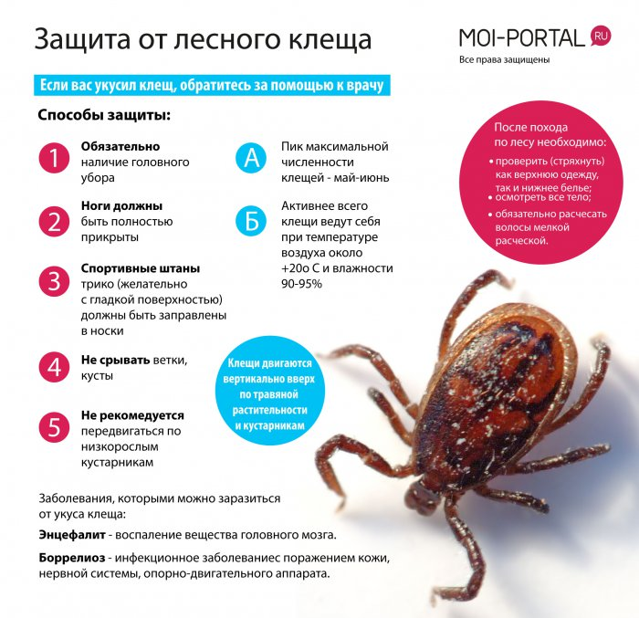

**Беседа №4**

**Тема:** «Насекомые- польза и вред»

**Цель:** Дать знание о правилах поведения при встрече с разными насекомыми.

**Материал:** предметные картинки с изображением  насекомых;

сюжетные картины с изображением  среды обитания этих насекомых.

**Ход:** Вопросы к детям:

-Каких насекомых вы знаете? Когда появляются насекомые? Где они живут? Чем они отличаются от птиц? Что случится, если не будет насекомых? Чем могут быть опасны насекомые? Как себя вести  при встрече с ними?

**Стих**: Меня ужалила пчела.

Я закричал: «Как ты могла?!»

Пчела в ответ: «А ты как мог

Сорвать любимый мой цветок?

Ведь он мне был ужжасно нужжен:

Я берегла его на ужжин!»

Подвести детей к мысли, что в природе все взаимосвязано, а жестокое и даже небрежное отношение с ней ухудшает жизнь человека. Насекомые приносят большую пользу, но иногда от них можно пострадать.

Необходимо знать, как защищаться от насекомых:

* Надо смазывать открытые части тела средствами (созданными специально для детей), отпугивающими насекомых!
* Ни в коем случае не трогайте осиное гнездо!
* Если около вас летит пчела, не машите руками, перейдите на другое место!
* Если пчела все же ужалила, то надо удалить жало, ужаленное место протереть содовым раствором или приложить лепестки календулы.
* Не ловите и не убивайте насекомых!
* Не стойте около муравейника!

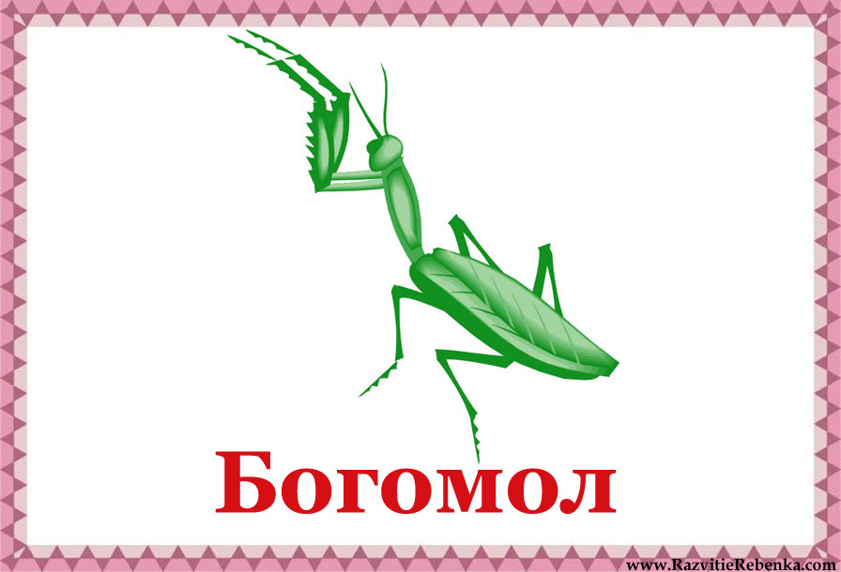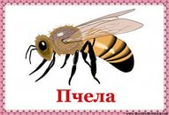

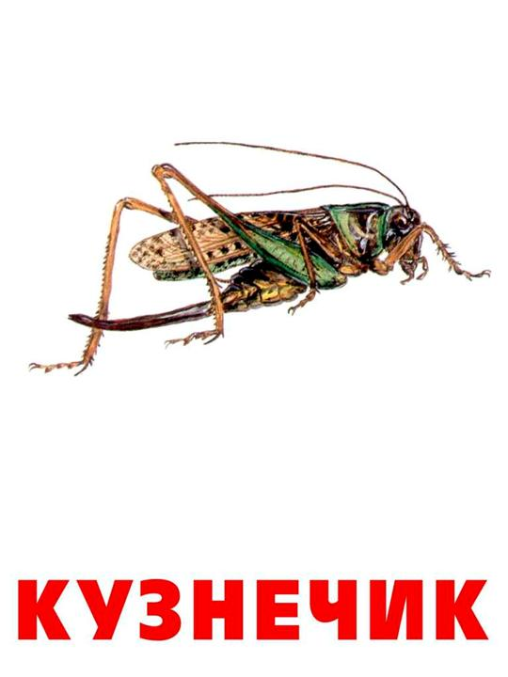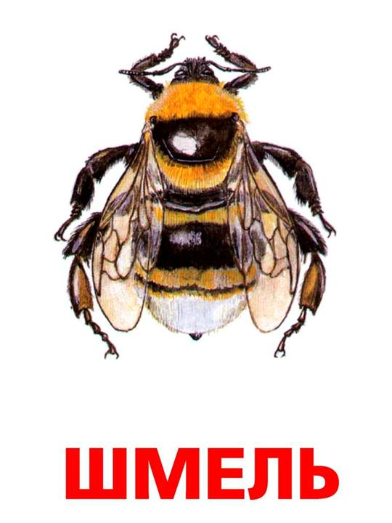

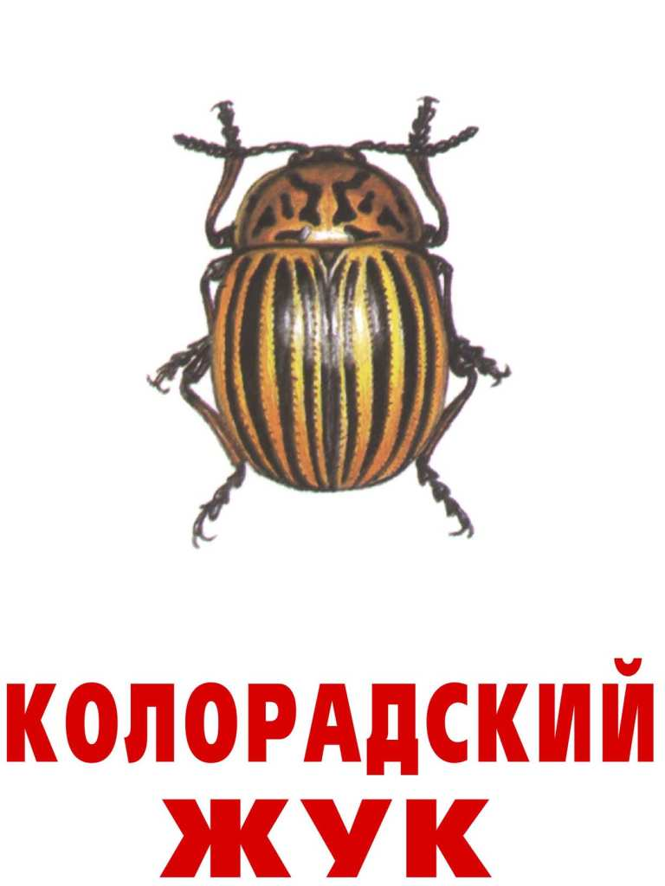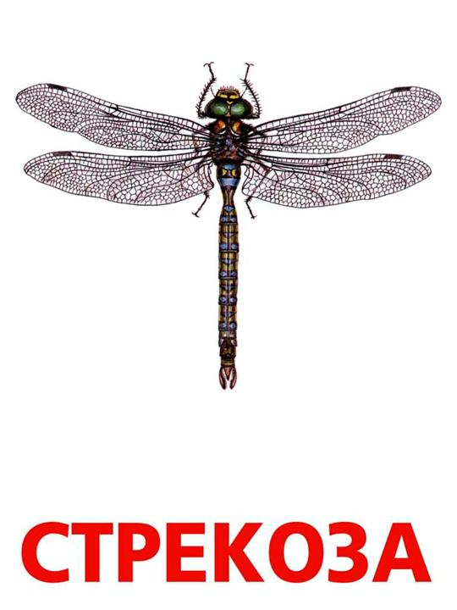

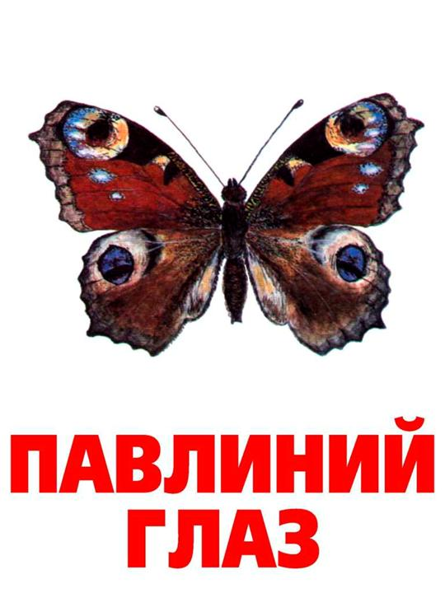

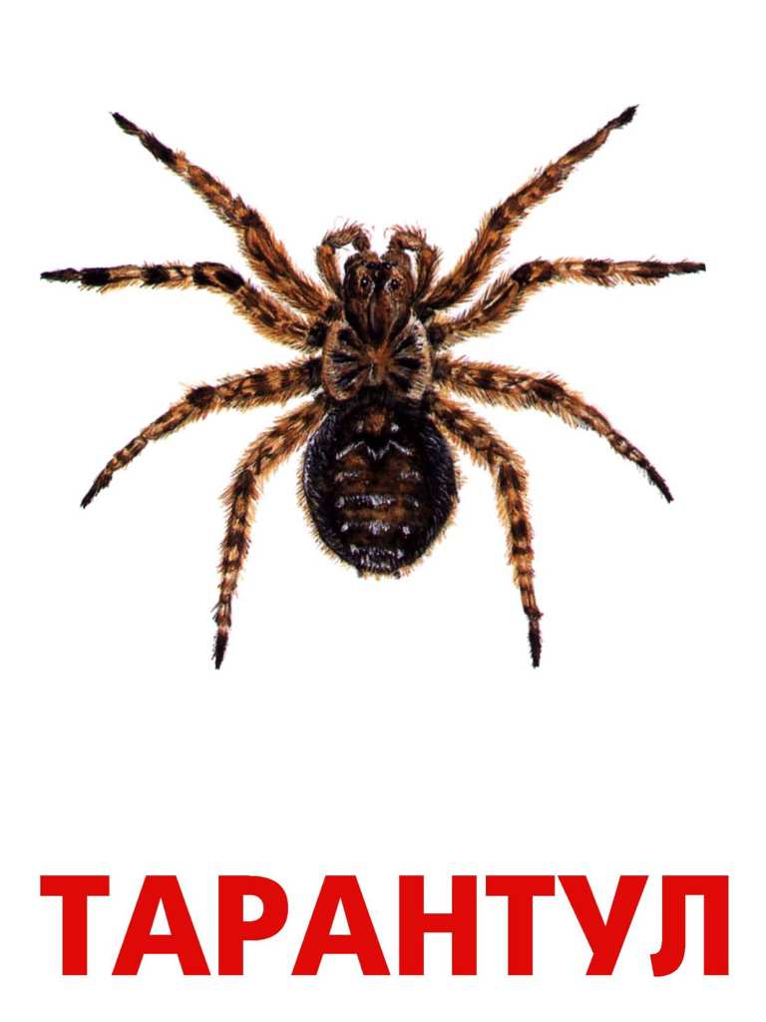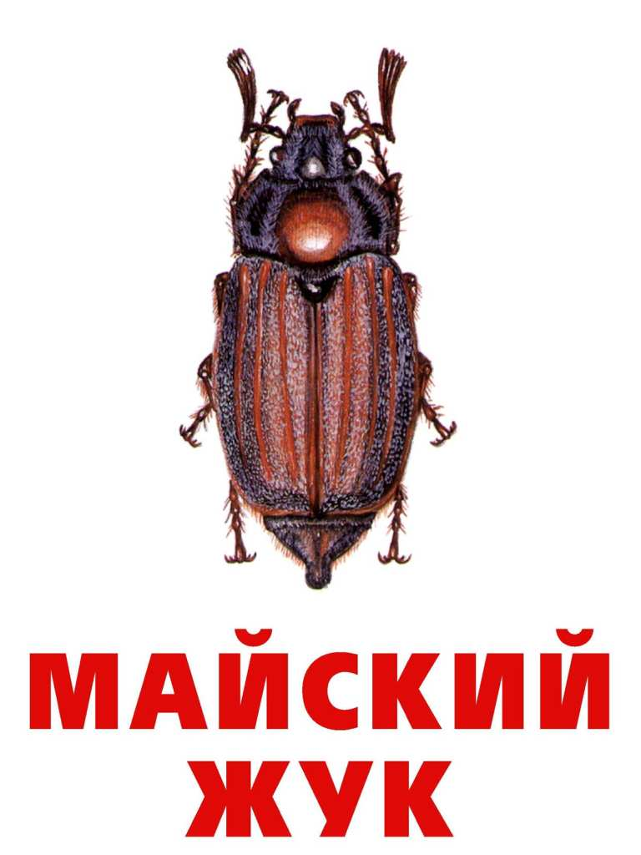

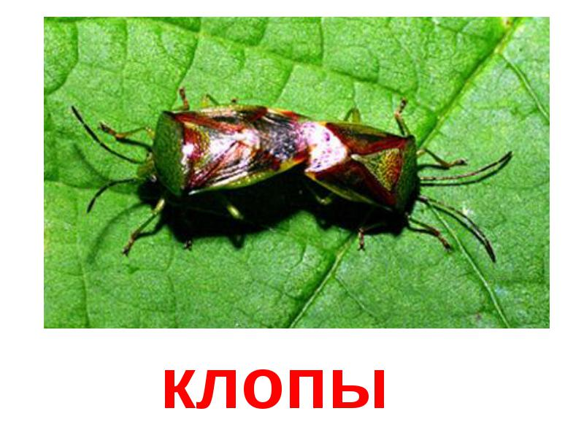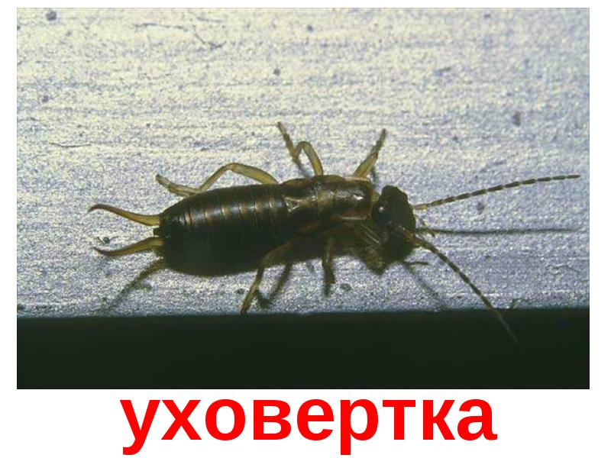

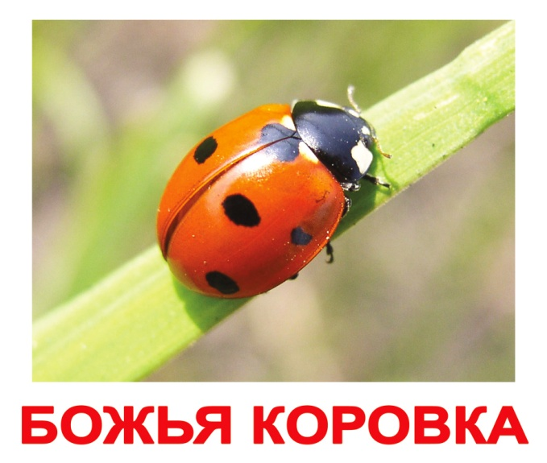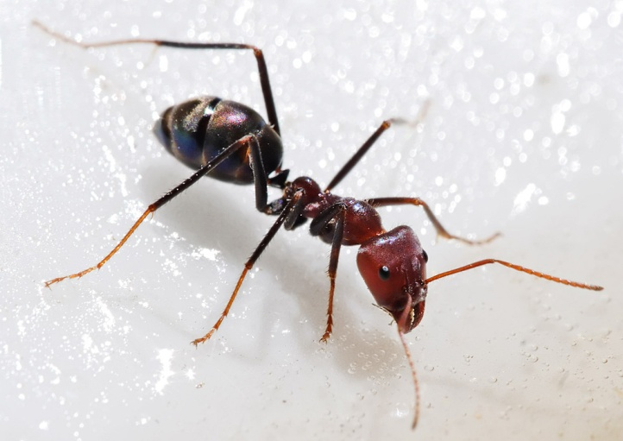

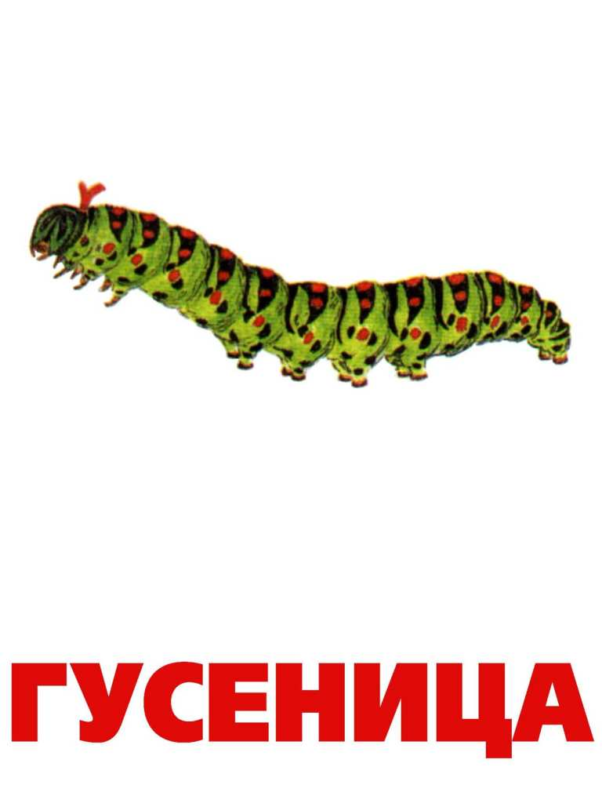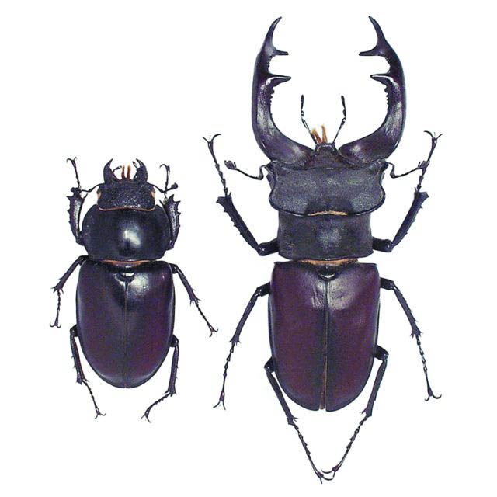

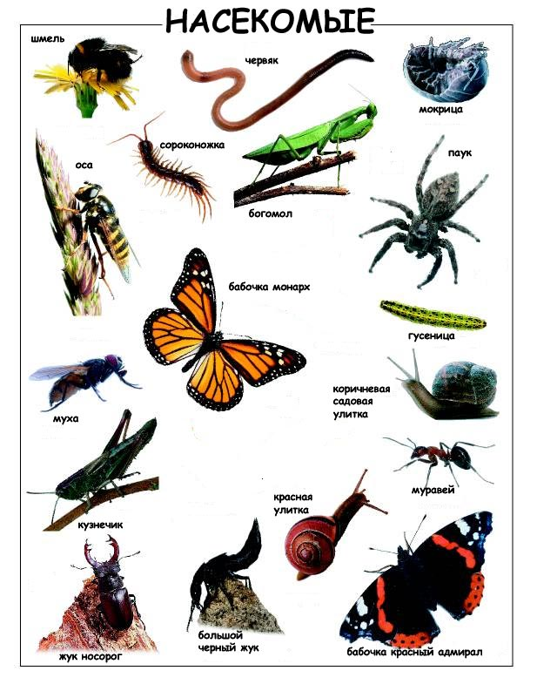

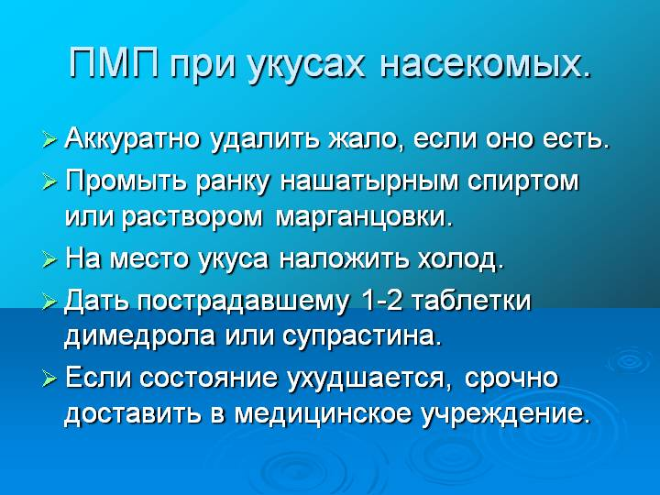

**Тема № 4 Тепловой удар**

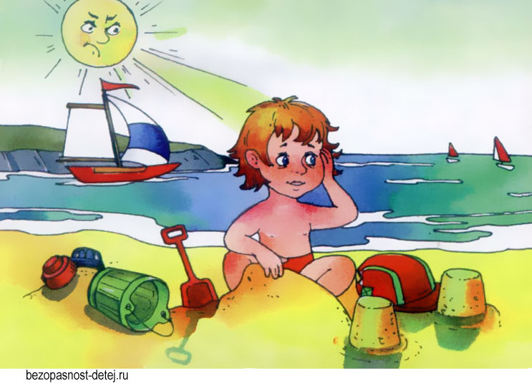

Солнечный и тепловой удар у детей – понятия, в принципе, сходные. Если говорить точнее, то солнечный удар – это вид теплового, и возникает он при непосредственном воздействии лучей солнца на открытую голову малыша. В результате перегрева головы в детском организме нарушается обмен веществ, и ткани, в частности центральной нервной системы, испытывают резкий недостаток кислорода. Помимо ЦНС поражаются и другие органы и системы: в них накапливаются свободные радикалы, нарушаются кровообращение и потоотделение. Все эти изменения могут привести к весьма серьезным последствиям, самым грозным из которых является летальный исход. Солнечный удар у детей: что ему способствует Особую группу риска по развитию солнечного удара составляют малыши от 0 до 3х лет, ведь их организм еще не умеет в должной степени регулировать температуру. Помимо возраста, высокой температуры окружающей среды и прямого воздействия лучей солнца, к солнечному удару у детей предрасполагают: безветренная погода; высокая влажность воздуха; одежда не «по погоде»; недостаток поступления жидкости в организм ребенка извне; болезни ЦНС; избыточная масса тела малыша.

Солнечный удар у детей: симптомы, первая помощь Родитель, который знаком с данным состоянием и знает его симптомы, солнечный удар у ребенка заметит без труда. Проявления удара могут возникнуть у ребенка в период от 1 до 6 часов после пребывания на солнышке. Сначала малыш становится раздражительным, затем он отмечает недомогание, появляется вялость, головная боль, одышка, тошнота и рвота, лицо ребенка краснеет, в глазах его темнеет, повышается до 39-40º температура тела. Позднее учащаются или замедляются сердечные сокращения, появляются бред, галлюцинации. В случае если солнечные лучи продолжают воздействовать на организм, ребенок теряет сознание, кожа его покрывается липким потом, на ощупь становится холодной, приобретает бледный либо синюшный оттенок – это состояние несет реальную угрозу жизни малыша. Если как можно быстрее начать лечение, солнечный удар у детей проходит с минимальными последствиями для их здоровья, поэтому ребенку с симптоматикой данного состояния необходимо в кратчайшие сроки вызвать скорую помощь, а до ее прибытия постараться самостоятельно облегчить состояние крохи.

1 Отнести пострадавшего в прохладное место, в тень.

2 Уложить его на бок, чтобы избежать попадания рвотных масс в дыхательные пути.

3 Расстегнуть или снять одежду.

4 Если ребенок в сознании, поить его прохладной водой или чаем.

5 При гипертермии обернуть голову малыша мокрым полотенцем или пеленкой, протереть его тельце мягкой влажной губкой, особенно в области шеи, подмышек, локтевых сгибов, в паховых областях и подколенных ямках.

Вода для обтираний должна иметь температуру, немного выше комнатной (холодная вода может стать причиной рефлекторного спазма сосудов, что усугубит состояние ребенка). Дальнейшее лечение ребенка может проводиться амбулаторно (при солнечных ударах легкой степени) или в стационаре – показания к госпитализации определяет врач.

**Профилактика солнечного удара у детей**

Чтобы предотвратить солнечный удар, родителям стоит соблюдать следующие меры:

1 стараться не выходить на улицу в период с 11 утра до 5 вечера;

2 одевать ребенка «по погоде»;

3 головной убор из светлой ткани – обязательное условие прогулки;

4 обеспечить ребенку свободный доступ к воде, поить его в 2 раза больше, чем обычно;

5 обращать внимание на мочеиспускания малыша – частота их реже 1 в 2 часа является признаком обезвоживания организма;

6 не кормить ребенка «до отвала», ограничить тяжелую белковую пищу, отдавать преимущество молочным продуктам, фруктам и овощам;

7 2-4 раза в течение дня купать кроху в прохладной ванне;

8 ограничить физические нагрузки, особенно под открытым солнцем.

В заключение стоит сказать, что если родители имеют понятие о данном состоянии и умеют распознавать его ранние симптомы, солнечный удар у детей протекает легко и без осложнений.

**Беседа № 5 С родителями о тепловом ударе.**

Наступает пора летнего отдыха. И, конечно, родители заботятся о том, чтобы их ребенок за лето набрался сил и окреп. Многие семьи, живущие в крупных городах и мегаполисах стремятся уехать поближе к морю и солнцу, свежему воздуху, чистой воде и  натуральным фруктам. Но подобные поездки не всегда могут принести пользу ребенку, хотя изначально было задумано именно так.

Переезды из одних климатических условий в другие требуют от организма перестройки. Проходит неделя, а иногда больше, а человек все еще испытывает непонятную вялость, плохо спит, раздражителен – происходит акклиматизация.

По возвращении домой многих ждут те же трудности: организму снова надо привыкать к местным климатическим условиям. В результате отдых получается не тот, на который рассчитывали, вместо восстановления сил частичная их утрата.

Особенно чувствительны к резким переменам климата дети. Резкие перемены климата ослабевают общую сопротивляемость организма ребенка. А это нежелательно для здоровых детей ( не говоря уже об ослабленных или болеющих).

Самое главное правило в поездке и на отдыхе- придерживаться того режима , который был у ребенка дома. Если ребенок привык отдыхать дома, то во время отпуска нужно найти возможность отдыха , только в помещении и на кровати, а не на пляже в шезлонге!!!

Если вы пришли на пляж- важно помнить, что загорать после 11.00 вредно не только для ребенка, но и для взрослого человека. Для укрепления здоровья нет необходимости «жариться» на солнце. Оздоровительное действие солнечной радиации проявляется уже при таких дозах, которые не вызывают интенсивной пигментации кожи.

Наиболее чувствительна к солнечным лучам кожа спины, живота, груди. Наименее - лицо, шея, руки и ноги.. поэтому загар бывает зачастую неравномерным.

Из-за неумелого пользования солнцем может произойти перегревание организма (тепловой удар), а на коже могут появиться солнечные ожоги. Длительное пребывание на солнце с непокрытой головой приведут к солнечному удару.

Признаки теплового и солнечного удара - головокружение, тошнота, головная боль, слабость, рвота. Какую помощь при этом следует оказать- немедленно отнести ребенка в тень, приподнять голову, расстегнуть одежду, на голову и шею приложить полотенце, смоченное водой и обратиться за медицинской помощью.

Чтобы не было ожогов тела, загорать рекомендуется в движении, тогда тело облучается равномерно. При приеме солнечных ванн лежа необходимо часто менять положение тела. Не рекомендуется на пляже читать и ни в коем случае спать, обвязывать голову полотенцем или косынкой, надевать резиновую купальную шапочку, так как это затрудняет испарение пота, и, следовательно, охлаждение головы. Голову лучше защищать от солнца соломенной шляпой, панамой или зонтиком, а глаза - очками. Интенсивное ультрафиолетовое излучение может вызвать воспаление слизистых оболочек глаз.

Дети очень любят купаться, даже те, кто не умеет плавать. И это очень хорошо, так как купание – один из лучших способов закаливание организма. Но прежде чем приступить к купанию, плаванию, необходимо познакомить детей с гигиеническими навыками, правилами поведения на воде и правилами безопасности. Это исключит возможности травм и несчастные случаи.

Не следует и забывать, что злоупотребление купанием может привести к нежелательным последствиям. Поэтому в первые дни пребывания  в воде должно быть весьма непродолжительным - не более 5-6 минут. В последующие дни, по мере закаливания организма, продолжительность пребывания в воде постепенно увеличивается на 2-3 минуты. Но при этом дети могут замерзнуть. При посинении губ, появлении «гусиной кожи» или жалоб на холод надо вывести ребенка из воды и растереть полотенцем, переодеться в сухую одежду и сделать несколько энергичных согревающих движений. Поэтому, что бы дети не мерзли, в воде надо больше двигаться.

Часто можно услышать: сразу ли надо входить в воду или постепенно? Закаленные дети могут быстро погружаться в воду, детям ослабленным следует быть осмотрительными, так как у них теплорегуляция еще несовершенна, меньше сопротивляемость простудным заболеваниям.

Купаться лучше всего в утренние  и вечерние часы при температуре воды и воздуха не ниже 20-24 градусов. Нельзя входить в воду разгоряченным. Особенного внимания требуют игры детей на воде.

Поиграть хотят многие дети, даже те, кто плохо или совсем не умеет плавать. Вот почему такие игры следует проводить только в специально отведенных местах для купания и обязательно под присмотром взрослых. Дно водоема в этих местах должно быть чистым, без ям, равномерно понижающимся.

Соблюдение элементарных правил безопасности поможет предотвратить несчастные случаи. Не следует так же по несколько раз чередовать купание  с солнечными ваннами.

 Приятно в жаркую пору попить холодной воды. Но неумеренное потребление воды на пляже может принести только вред. Особенно опасно пить воду из водоема, так как она может содержать возбудители кишечных заболеваний. Пить сырую воду нельзя. Болезнетворные микробы могут попасть в организм вместе с пищей или с грязных рук. Поэтому во время пребывания на пляже необходимо строго соблюдать правила личной гигиены.

Как все-таки лучше отдыхать ребенку летом, что бы восстановить силы?

Для этого прежде всего нужен чистый воздух, насыщенный кислородом, все это в полной мере ребенок получит в деревне у бабушек и дедушек. Там отдых ребенка начинается с первого дня под присмотром взрослых. Важную роль играет потребление натуральных продуктов: свежего коровьего или козьего молока, овощей с грядки и фруктов из сада.

 Но где бы ни отдыхал ребенок летом, ему надо ликвидировать зимнее световое голодание: как можно чаще находиться на воздухе, в парке, саду или в лесу, сочетать солнечные и воздушные ванны с подвижными играми на свежем воздухе, с посильным физическим трудом. Природа щедро отдает человеку свои целебные свойства, необходимо только разумно пользоваться ими.

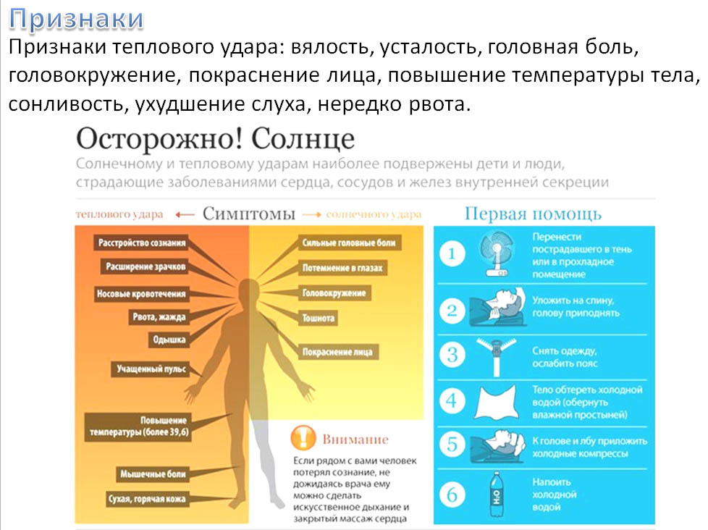

**Беседа №6**

**Тема:** «Как вести себя в жару на участке?»

**Цель**: учить детей без напоминания взрослых надевать головной убор (панамку, косынку и др.), закреплять умение правильно наливать воду из чайника в чашку, соблюдать правила нахождения на солнце, чтобы не перегреваться.

**Материал**: сюжетная картина с изображением 2 девочек - одна сидит под «грибом», а вторая загорает под палящим солнцем и получила солнечный ожог.

(Можно придумать и нарисовать другие картинки)

**Ход:** 1.Рассматривание картины.

Вопросы к детям: - Что изображено на картинке?

- Кто из девочек поступил правильно? Почему?

- А что случилось со второй девочкой? Как это произошло?

- Что нужно делать теперь?

- А как мы ведем себя на улице в жару?

-Что нужно делать, чтобы не  случился солнечный удар? Солнечный ожог?

2.Составление рассказов из жизненного опыта детей.

3.Игра «Закончи предложение» - Чтобы не обидеть папу,

                                                        Я одену с лентой…(шляпу).

Неразлучные друзья

Веревка и прищепка.

Не разлучные в жару

Я и моя …(кепка)

-Сильно солнышко печет?-

Спрашиваю маму.

Одеваю я в жару

Белую …(панамку).

3.Помочь запомнить правила:

* На прогулку летом обязательно надевай легкий головной убор (шляпку, косынку, кепку, панамку)!
* В жару пей больше жидкости - воды, морсов или соков!
* Нельзя находиться долго на солнышке! Играть лучше в тени!
* В жару носи легкую одежду, которая защитит твои плечи, спину и грудь от солнечных ожогов. Носи в жару темные очки.
* Не бегай босиком в жару по асфальту.
* Не увлекайся в жару подвижными играми на солнцепеке: не доводи до того, чтобы тело было мокрым от пота.
* Если вдруг почувствуешь слабость, головокружение или тошноту, немедленно уходи в тень и скажи воспитателю о своем самочувствии.
* Смотри за товарищами, не перегрелись ли они, не покраснели ли лицо и тело.

Если замечаешь такое, пригласи их в тенек и скажи об этом воспитателю.

**Тема № 5 «Правила безопасного поведения детей на улице»**

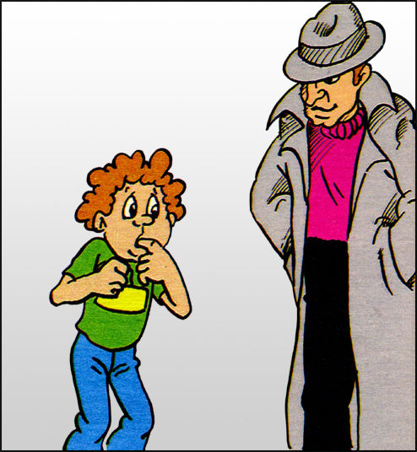

* **Если вы остались дома без взрослых, никому чужому не открывайте двери.**
* **На вопрос незнакомых людей, есть папа и мама, лучше ответить, что родители сейчас отдыхают.**
* **На телефонные звонки с вопросом, есть ли родители дома или когда они вернутся с роботы, надо отвечать, что они сейчас заняты и спросить, когда и кому позвонить.**
* **Никогда не приглашайте домой малознакомых ребят. Не хвастайтесь перед людьми тем, что в вашей квартире есть дорогие вещи, такие как видеоаппаратура и т.п.**
* **Не носите с собой крупные суммы денег, а если такое случится - не хвастайтесь этим. Знакомьте своих друзей с родителями.**
* **Не пугайтесь, когда, находясь в квартире, услышите, что кто-то пытается открыть входную дверь, громко спросите: «Кто там?». Если двери будут продолжать открывать, звоните 102, вызовите милицию и укажите точно адрес. Затем с балкона или окна громко позовите на помощь.**
* **Выходя из дома, не забывайте закрыть балкон, форточки, особенно если живете на нижних этажах.**
* **Не оставляйте в дверях записки, потому что это привлекает внимание посторонних людей.**
* **Будьте внимательны с ключами от квартиры, не оставляйте их в почтовом ящике и в других местах.**
* **В случае пропажи ключей сразу сообщите родителям, чтобы заменить дверные замки.**

**Занятие № 2**

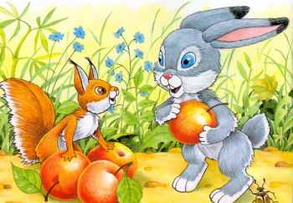

Тема: Опасные ситуации на улице и во дворе. Незнакомец.

**Задачи:**

Учить детей правильно вести себя в ситуациях обнаружения незнакомых предметов и при встрече с незнакомыми людьми.

 Развивать умение объективно оценивать положительные качества людей.

 Воспитывать у детей внимательность, осторожность.

Оборудование: плоскостные изображения деревьев, домика, красиво упакованная коробочка, игрушки или картинки с изображениями зайчонка и бельчонка, зайца большого.

Предварительная работа: беседа о несовпадении приятной внешности и добрых намерений незнакомцев, о правилах поведения при обнаружении незнакомых предметов

Словарная работа: похититель, добро, зло, упаковка, многоликий, злоумышленник

1. Вступительная беседа воспитателя.

Ребята! Мы живем в огромном многоликом мире людей. Взрослые заботятся о детях, любят, оберегают их, хотят, чтобы вы выросли здоровыми, сильными, умными, честными, добрыми.

Но, к сожаленью, есть и люди, которые творят зло. Они грабят, убивают, воруют людей и совершают разные гнусные преступления.

Человека со злыми мыслями, замышляющего зло, называют злоумышленником.

Какое зло может причинить такой человек вам, вашей семье?

Как научиться разбираться в людях, угадывать, кто добрый, а кто злой?

2. Сегодня, ребята, нас опять ждет встреча с бельчонком и зайчонком. Вы узнаете, какие опасности подстерегали друзей.

3. Показ настольного театра с речевым сопровождением.

Бегут друзья по лесу обратно домой: бельчонок по веткам деревьев прыгает, зайчонок по тропинке между кустами.

Вдруг зайчонок увидел красивую коробочку, перевязанную большим бантом. Он позвал друга, чтобы посмотреть, что же там внутри. Подойдя к коробке поближе, друзья услышали тиканье часов. Бельчонок вспомнил, как в лесной школе их учитель Барсук рассказывал о таких странных находках, которые могут принести беду. Недолго думая они позвали своего учителя. Он поблагодарил друзей за их внимательность, осторожность и бдительность.

4.Физминутка.

Прибежав к дому, зайчонок заметил какого-то странного незнакомого дядюшку зайца, который ходил вокруг их жилища. Зайчонок быстро подскочил к нему и начал расспрашивать, кто он такой и что делает возле их дома. На что незнакомец вежливо ответил, что он друг отца, находится здесь проездом, и ему хотелось встретиться с ним. Поэтому он хочет подождать его дома. Зайчонок совсем забыл о том, как опасно вести разговоры с незнакомцами.

Хорошо, что мама пришла вовремя домой. А то….

5. Беседа по услышанному. Разыгрывание ситуаций.

В какие опасные ситуации попадали бельчонок и зайчонок? Как они избежали беды? Что могло произойти, если бы вовремя не пришла мама?

**Ситуация 1.** (Дети разыгрывают сценку)

Незнакомка: Здравствуй, девочка.

Девочка: Здравствуйте.

Незнакомка: Как тебя зовут?

Девочка: Таня.

Незнакомка: А где ты живешь?

Девочка: Извините, меня ждут. Мне родители не разрешают разговаривать с незнакомыми людьми. (Вот я сейчас милиционера позову, он вам расскажет, где я живу! Простите, но я очень спешу!)

**Ситуация 2.** Незнакомый человек угощает тебя чем-то очень вкусным: «Угощайся, мальчик! Возьми конфетку! Выпей стаканчик фанты!»

5. Заключение

Ребята, никогда нельзя грубить незнакомцу. Может это вовсе не злоумышленник, а хороший человек, любящий детей, и ты ему покажешься грубияном, невоспитанным ребенком. А если это злой человек, то на грубость он может ответить грубостью – толкнуть, ударить. Нельзя есть и пить то, что предлагают тебе на улице незнакомцы. С едой тебе могут дать яд или снотворное средство. Будьте внимательны, осторожны и бдительны, ребята!

Беседа № 7

**Цель:**Научить детей соблюдать правила безопасного поведения на улице.

**Ход беседы:**

**Воспитатель**: Улица большого города не очень-то приспособлена даже для взрослого человека. Ребенок, оказавшийся здесь один, почти автоматически может считаться в состоянии экстремальной ситуации.

**1. Дорожно-транспортные происшествия.**

Это самая частая причина гибели детей на улицах, а травмы ДТП - самые тяжелые.

Поэтому переходя дорогу необходимо соблюдать ПДД.

А вы их знаете?

**(Дети называют ПДД, а воспитатель показывает картинки).**

**2. Незнакомые люди.**

**Воспитатель**: Люди бывают разные, и общаться надо только с теми, кого знаете. Полиция многих стран считает обязательным для любого ребенка закон четырех **«не»:**

**Никогда**

* не разговаривай с незнакомцем;
* не садись к незнакомцу в машину;
* не играй по дороге из школы домой;
* не гуляй с наступлением темноты.

**- Незнакомец** – это любой человек, которого сами вы не знаете.

Незнакомец может назвать вас по имени, сказать, что пришел по просьбе вашей мамы, может позвать посмотреть мультфильмы или предложить конфету.

Но если человек вам не знаком, то вы должны на все предложения отвечать отказом и в случае опасности кричать: **«Я его не знаю!»**

**Воспитатель**: - Запомните, что никогда и ни при каких обстоятельствах ваши родители не пришлют за вами в школу, домой или во двор незнакомого человека. Если такой человек подойдет, кем бы он ни назвался, надо немедленно бежать в людное место, звонить родителям или обратиться к милиционеру.

**Необходимо соблюдать простые меры предосторожности:**

- Ходить только в группе детей или вдвоем, по дороге нигде не останавливаться, ходить всегда одним и тем же маршрутом, а придя домой, тут же позвонить маме или папе на работу.

**ВАЖНО!**

* уходя из дома, всегда сообщайте, куда идёте и как с ними связаться в случае необходимости;
* избегайте случайных знакомств, приглашений в незнакомые компании;
* перед уходом из гостей, театра и т.п. идите домой, предупреждая родителей об этом;
* не входите в подъезд и лифт с незнакомыми людьми.

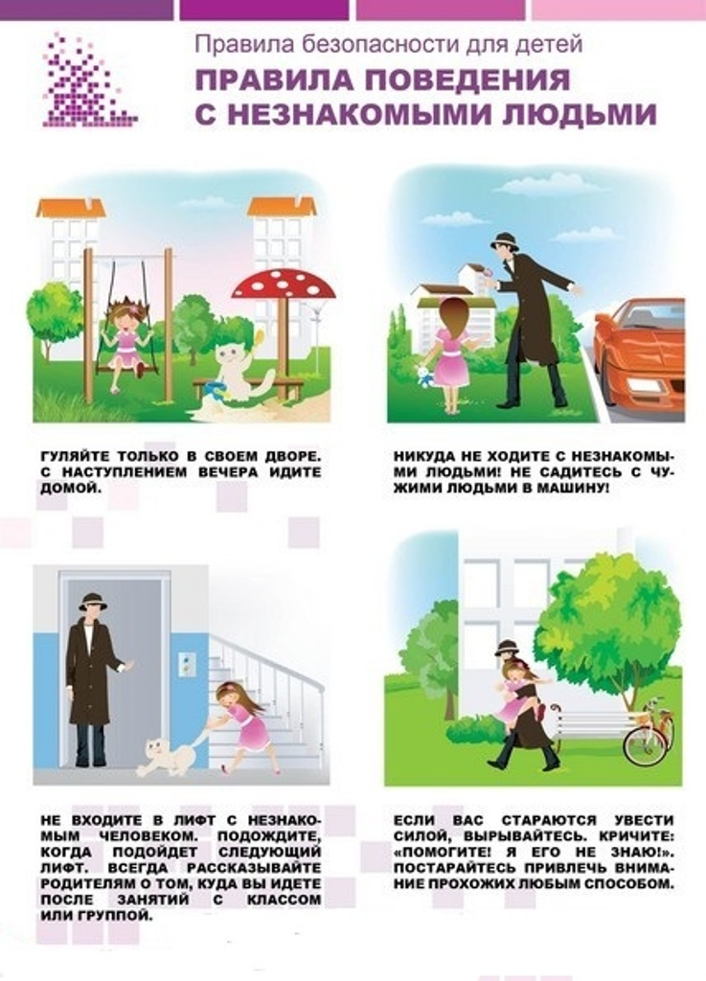

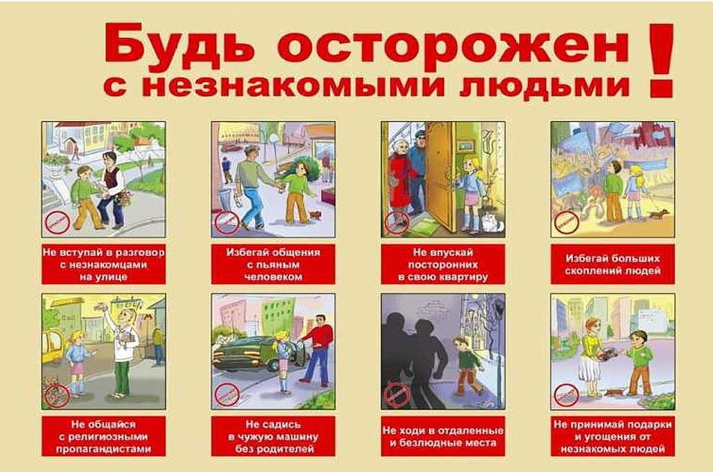

**Тема № 6 "Безопасность дорожного движения"**

**Беседа № 8 О безопасности дорожного движения**

**Цель:** Закрепление  основ безопасности дорожного движения.

**Задачи:** Подвести детей к осознанию необходимости соблюдать правила дорожного движения. Уточнить знания детей о назначении светофора. Познакомить детей с различными видами городского транспорта. Знакомить детей с дорожными знаками. Формировать навыки культурного поведения в общественном транспорте.

**Оборудование:** дорожные знаки, картинки «Дорожная Азбука», игрушки транспорта.

**Методические приемы:** Беседа, загадки, рассматривание иллюстраций.

**Ход образовательной деятельности**

1. Беседа о транспорте.

В: Что называют транспортом и для чего он нужен?

Д: Транспортом называют обычно то, что перемещается в пространстве:

ездит, плавает, летает и при этом перевозит людей.

В: Какие виды транспорта вы знаете?

Д: Подземный, наземный, воздушный, водный.

В: Что относится к наземному транспорту? Подойдите и выберите картинки

Д: Автобус, троллейбус, трамвай, легковой автомобиль.

В: Где ездят машины?

Д: По приезжей части.

2. Составление памятки пассажир.

В: А теперь давайте вспомним, какие правила поведения в транспорте вы знаете. Поставить картинки

Д: Крепко держись за поручни, чтобы не упасть.

Д: Не бегай по салону и не кричи.

Д: Не входи в транспортное средство и не выходи из него, когда двери уже закрываются.

Д: Не высовывайся из окна.

Д: Уступай место пожилым людям и пассажирам с маленькими детьми.

3. Правила поведения на дороге.

В: Когда мы выходим на улицу, то сразу становимся кем?

Д: Пешеходами.

В: Это почетное звание пешеход, то есть тот, кто пешком ходит.

В: Где же должны на улице двигаться пешеходы?

Д: Для пешеходов на дороге устроены специальные пешеходные дорожки - тротуары.

В: Тротуары узкие, как же людям по ним двигаться, чтобы не столкнуться?

Д: Надо всегда придерживаться правой стороны.

(Вызвать двух детей - показать).

В: По тротуару идти просто и приятно, но; тебе нужно пересечь

проезжую часть. Где же мы будем переходить улицу?

Д: По пешеходному переходу/

В: Какие пешеходные переходы у нас есть?

Д: Надземный, подземный, наземный.

(Вызвать ребенка, показать знаки) .

В: Послушайте загадку:

Чтоб тебе помочь

Путь пройти опасный.

Горит и день и ночь

Зеленый, желтый, красный.

Д: Светофор.

В: Давайте поиграем в игру "Светофор".

красный - стоим

желтый - хлопаем,

зеленый - шагаем.

(Игра с детьми три раза).

В: Светофор регулирует движение на дороге. Он помогает людям и машинам соблюдать правила дорожного движения.

А какие правила дорожного движения вы знаете? (поставить картинки) .

Д: По улице ходить только с мамой или с папой, по узкой дорожке, которая называется тротуаром.

Д: Кататься на велосипеде и играть в мяч можно только во дворе своего дома.

Д: По дороге ходить нельзя, там ездят машины.

Д: Переходить дорогу нужно только по пешеходному переходу на зеленый сигнал светофора.

Д: Переходя улицу, нужно посмотреть сначала налево, нет ли какого- нибудь транспорта, затем дойти до середины пешеходного перехода и посмотреть на право, если дорога безопасна, то идти дальше до тротуара.

В: Дети, теперь вы должны соединить знаки и дорожные ситуации. Приступайте (выполнение задания детьми).

В: А теперь я показываю дорожный знак, а те у кого этот знак получился, должны рассказать, что он означает. (Настольно-печатная игра) .

В: Ребята, вы молодцы

В: А теперь отгадайте загадки.

В: По дороге едет дом

Окна светлые кругом

Носит обувь из резины

И питается бензином

Д: Автобус.

В: Я мчусь, держась за провода

Не заблужусь я никогда

Д: Троллейбус.

В: Два брата бегут, а двое догоняют.

Д: Автомобиль.

В: Я глазищами моргаю неустанно день и ночь.

Я машинам помогаю и тебе хочу помочь,

Д: Светофор.

В: Чтобы запомнить, какой же он, светофор, давайте его, нарисуем,

(дети рисуют светофор).

В: Наше занятие подходит к концу, давайте еще раз закрепим правила дорожного движения,

1 реб. Там, где транспорту дорога знать порядок все должны,

На проезжей части строго игры все запрещены!

2 реб. Чтоб мостовую перейти взгляни налево,

Нет машины, тогда шагай до середины.

Потом направо погляди, машины нет - переходи.

З реб. To, что дети знают, даже подтвердим для ясности

Светофор стоит на страже нашей безопасности.

В: Ребята, сегодня мы более подробно познакомились с дорожной азбукой. Вы теперь знаете, какие дорожные знаки бывают и для кого они предназначены. Теперь вы настоящие грамотные пешеходы!

**Беседа № 9: «Инструкция по правилам дорожного движения».**

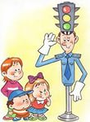

**Цель:**1.Закрепить с детьми знания по ПДД. 2. Развивать внимание, наблюдательность и память.

**Ход беседы**Воспитатель:

**ЗАПОМНИ ЭТИ ПРАВИЛА!**

1 При движении по дороге будьте внимательны и осторожны, соблюдайте указания учителя. При движении группой необходимо построиться в ряд по два человека, идти по тротуару шагом, придерживаясь правой стороны, из строя не выходить, на левую сторону не забегать, не мешать другим пешеходам.

2. Пешеходы должны двигаться по тротуарам или пешеходным дорожкам, а при их отсутствии по обочине.

3. При отсутствии тротуаров, пешеходных дорожек или обочин, а также в случае невозможности двигаться по ним пешеходы могут двигаться по велосипедной дорожке или идти в один ряд по краю проезжей части (на дорогах с разделительной полосой по внешнему краю проезжей части).

4. Вне населенных пунктов при движении по проезжей части пешеходы должны идти навстречу движению транспортных средств.

5. Пересекать проезжую часть разрешается только по пешеходным переходам, в том числе по подземным и надземным, а при их отсутствии – на перекрестках, по линии тротуаров или обочин.

6. При отсутствии в зоне видимости перехода или перекрестка разрешается переходить дорогу под прямым углом к краю проезжей части на участках без разделительной полосы и ограждений, там, где она хорошо просматривается в обе стороны.

7. В местах, где движение регулируется, пешеходы должны руководствоваться сигналами регулировщика или пешеходного светофора, а при его отсутствии – транспортного светофора.

Переходить проезжую часть можно только на зеленый сигнал светофора, при разрешающем жесте регулировщика.

При красном и желтом сигнале, а также при мигающих сигналах светофора переход запрещается.

8. На нерегулируемых пешеходных переходах пешеходы могут выходить на проезжую часть после того, как оценят расстояние до приближающегося транспорта, его скорость и убедятся, что переход будет безопасен,.

9. При пересечении проезжей части вне пешеходного перехода пешеходы не должны создавать помех для движения транспортных средств, не выходить из-за стоящего транспорта, не убедившись в отсутствии приближающихся транспортных средств.

10. Выйдя на проезжую часть, не задерживайтесь и не останавливайтесь: если это не связано с обеспечением безопасности.   
При переходе улицы оцените ситуацию на дороге в целом, затем посмотрите налево в сторону приближающихся транспортных средств, а дойдя до середины, остановитесь и посмотрите направо, и если путь свободен, закончите переход.

11. Пешеходы, не успевшие закончить переход, должны останавливаться на линии, разделяющей транспортные потоки, противоположных направлений. Продолжать переход можно лишь убедившись в безопасности дальнейшего движения и с учетом сигнала светофора (регулировщика).

Если улица имеет одностороннее движение, то при ее переходе надо все время смотреть в ту сторону, откуда движутся транспортные средства.

12. При приближении транспортных средств с включенными синими маяками или специальными звуковыми сигналами пешеходы обязаны воздержаться от перехода и уступить дорогу этим транспортным средствам.

13. Ожидать транспортные средства разрешается только на специальных посадочных площадках, а при их отсутствии на тротуаре или обочине.

14. Во время ожидания транспортного средства не играйте, не катайтесь на коньках, лыжах и санках, не выбегайте на дорогу.

ОБСУЖДЕНИЕ С ДЕТЬМИ ПДД С ПОМОЩЬЮ КАРТИНОК.

**Беседа 10: «Правила безопасной езды на велосипеде».**

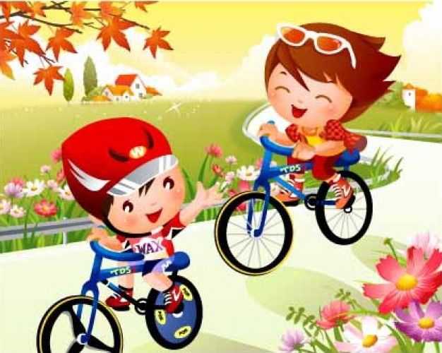

**Цель:**1.Познакомить детей с правилами безопасной езды на велосипеде.

2. Закрепить знания по ПДД.

**Ход беседы**

Воспитатель:

Правила безопасной езды на велосипеде.

- В городе ездить по шоссе очень опасно. Я надеюсь, что вы не станете этого делать. А вот на даче иногда приходится выезжать на шоссе — тут ничего не поделаешь. Главное — соблюдать меры предосторожности.

ЗАПОМНИ!

• Одевайся удобно. На велосипеде нельзя ездить в широких брюках или в юбке.

• Прежде чем отправиться в путь, проверь исправность велосипеда: в порядке ли тормоза, не искривились ли колеса, все ли спицы на месте?

• Держись за руль обеими руками, кроме тех случаев, когда ты сигнализируешь о повороте.

• На поворотах подавай сигналы рукой:

— левый поворот: машешь вытянутой левой рукой;

— правый поворот: поднимаешь левую руку вверх;

— остановка или снижение скорости: опускаешь левую руку вниз.

• Выучи правила дорожного движения. Четко знай все знаки, разметки и сигналы.

• Пешеходные переходы преодолевай пешком, спустившись с велосипеда.

• Двигайся в одном направлении с машинами.

• Будь особенно внимательна на перекрестках.

• Аккуратно проезжай мимо припаркованных машин и следи, чтобы тебя не ударили открывающейся дверью.

• Не езди с плеером в ушах. Помни, что звуки на дороге — это тоже знаки и сигналы.

• Не устраивай на дороге никаких виражей и аттракционов! Все это может привести к серьезной аварии.

• Следи за исправностью велосипеда. Убирая его на зиму, смажь и почисти, чтобы он не ржавел. Доставая велосипед весной, тщательно проверь, все ли работает. Протри свою «машину», смажь, покрути педали, проверь тормоза, руль, седло и багажник.

**Занятие № 3**

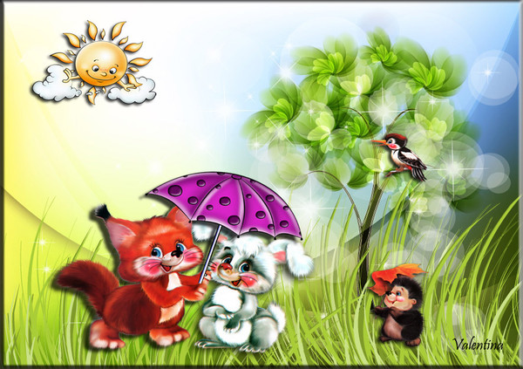

Тема: Опасности на улице и во дворе. Бельчонок и зайчонок.

Задачи:

Учить детей быстро реагировать в чрезвычайных ситуациях.

Формировать общественное сознание гражданской позиции об опасностях на дороге, в детском парке и около дома.

Воспитывать у детей внимание, чуткость, отзывчивость, умение оказывать помощь другому.

Оборудование: дорожный знак, альбомный лист, карандаши и фломастеры, игрушки или картинки с изображениями зайчонка и бельчонка.

Предварительная работа: рассматривание и знакомство с дорожными знаками, беседа о правилах дорожного движения.

Словарная работа: улица, дорога, опушка, переход, качели, ушиб.

1. Вступительная беседа воспитателя.

Где бы вы ни были, в городе большом или маленьком, в деревне, в селе – везде вы встретите дороги. А чтобы дорога была безопасной, мы должны соблюдать правила дорожного движения.

Давайте вспомним, как надо ходить по улице и переходить дорогу? (Ответы детей)

Какие вы знаете правила для пешеходов?

2. Сегодня мы с вами еще раз встретимся с друзьями: бельчонком и зайчонком, послушаем, в какие непредвиденные обстоятельства они попадали.

3. Слушание сказки

Бельчонок и зайчонок решили сходить в детский парк, покататься там на качелях. Детский парк находился за лесом. Добежав до опушки леса, друзья увидели, что в парк не сразу можно попасть. Для этого нужно перейти широкую улицу. Зайчонок предложил перебежать улицу между машинами, которые мчались по дороге. Но бельчонок был очень внимательный: он заметил недалеко дорожный знак, который разрешал переход. По этому знаку друзья без опаски перешли улицу и оказались в парке.

4.Физминутка

Друзья сели в качели. Бельчонок пристегнул ремни, а зайчонок решил, что и так сойдет. И вот качели качнулись….. Зайчонок не удержался и выпал. Бельчонок действовал очень быстро. Он позвонил 03, вызвал машину «Скорая помощь», а сам успокаивал своего друга, что все будет хорошо и все обойдется. Врачи, осмотрев зайчонка, сказали, что к счастью, ушибы незначительные и, пожурив его, отпустили друзей домой.

5. Беседа по прочитанному.

Понравилась вам сказка? Какая неприятность могла встретить друзей на дороге? Почему выпал из качелей зайчонок? Как действовал бельчонок?

6. Практическая работа

Какой дорожный знак подсказал друзьям, где переходить дорогу?

Давайте сейчас мы его нарисуем.

6. Заключение

Этот дорожный знак – помощник пешеходов, и они должны дружить с ним.

На улицах, дорогах много разных дорожных знаков. Они – лучшие помощники и друзья для водителей и пешеходов, рассказывают о том, какова дорога, как нужно ездить, что разрешается и чего нельзя делать. Будьте внимательны на дорогах, ребята!

**Список использованных источников:**

1. Газета «Добрая дорога детства»,№№15-16, 2004 год
2. В.Волков «Как избежать беды. Советы полковника милиции»
3. К.Ю.Белая и др. «Как обеспечить безопасность дошкольников»
4. З.Кутилова, М.Айдарова «Внимание! Знаки на дороге», альбом для раскрашивания

5. http://dohcolonoc.ru/conspect/2346-tsikl-besed-uroki-bezopasnosti-dlya-detej-starshej-gruppy-obrazovatelnaya-oblast-bezopasnost.html

6. http://dou-stat.tat.edu54.ru/DswMedia/besedapopravilamdorojnogodvijeniya.htm

7. [koipkro.kostroma.ru](http://www.koipkro.kostroma.ru/)›[Manturovo…по…**безопасности**.doc](http://www.koipkro.kostroma.ru/Manturovo/mant_MDOU8/1/DocLib12/%D0%9F%D0%BB%D0%B0%D0%BD%20%D1%80%D0%B0%D0%B1%D0%BE%D1%82%D1%8B%20%D1%81%20%D0%B4%D0%B5%D1%82%D1%8C%D0%BC%D0%B8%20%D0%BF%D0%BE%20%D0%BF%D1%80%D0%BE%D1%82%D0%B8%D0%B2%D0%BE%D0%BF%D0%BE%D0%B6%D0%B0%D1%80%D0%BD%D0%BE%D0%B9%20%D0%B1%D0%B5%D0%B7%D0%BE%D0%BF%D0%B0%D1%81%D0%BD%D0%BE%D1%81%D1%82%D0%B8.doc)

8. http://shat-dou1.edumsko.ru/collective/pedagogical_collective/zemskova_valentina_sergeevna/materials/besedy_s_det_mi/beregite_les_ot_pozhara/

9. http://nsportal.ru/shkola/osnovy-bezopasnosti-zhiznedeyatelnosti/library/2013/05/02/vneklassnoe-meropriyatie-beregite

10. http://dush-pol.ru/2014-01-26-10-01-57/meditsinskaya-deyatelnost/215-beseda-o-kleshchakh

11. http://doc4web.ru/obzh/besedi-po-tb-i-obzh.html

12. http://www.papaimama.ru/arts.php?art=solnechnyj-udar-detej

13. http://nsportal.ru/detskiy-sad/raznoe/2012/12/01/kartoteka-besed-po-profilaktike-travmatizma-s-detmi-starshego

14. http://nsportal.ru/detskiy-sad/zdorovyy-obraz-zhizni/2013/08/19/besedy-s-roditelyami-pora-letnego-otdykha